

**Republika e Kosovës**

Republika Kosovo / Republic of Kosovo

***Komuna e Rahovecit***

*Opština Orahovac/Municipality Rahovec*

**__________________________________________________________________________**



Procesverbal i takimeve publike me qytetarë për kërkesat e tyre dhe ecurinë e projekteve

në

**Opterushë, Zoqisht, Retijë dhe Retijë e Ulët**

### **INFORMATË RRETH NJOFTIMEVE**

Njoftimi për organizimin e takimeve publike me qytetarë për kërkesat e tyre dhe ecurinë e projekteve, u publikua me datë: 19.5.2022 në ueb faqen e komunës së Rahovecit, në të dy gjuhët, në këtë vegëz: <https://kk.rks-gov.net/rahovec/wp-content/uploads/sites/23/2022/05/NJOFTIM-Per-mbajtjen-e-takimeve-publike-me-qytetare-me-banore-te-fshatrave-Opterushe-Zoqisht-Retije-dhe-Retije-e-Ulet.pdf> në harmoni me afatet ligjore që i përcakton Udhëzimi Administrativ, si vijon:

*Në mbështetje të nenit 68, paragrafi 68.1 i Ligjit Nr.03L-40 për Vetëqeverisje Lokale të Republikës së Kosovës (Gazeta zyrtare e Republikës së Kosovës Nr.28/2008), nenit 17 dhe nenit 18 paragrafi 1, pika 1.7, të Statutit të Komunës së Rahovecit Nr. 1005, të datës: 29.03.2017, Udhëzimit Administrativ (MAPL) Nr.06/2018 për Standardet Minimale të Konsultimet Publike në Komuna, kryetari i Komunës, Smajl Latifi organizon takime publike me qytetarë për kërkesat e tyre dhe ecurinë e projekteve në fshatra dhe vendbanime të komunës së Rahovecit.*

**Me qëllim të rritjes së nivelit të transparencës e llogaridhënies dhe për t’i mbajtur sa më të informuar banorët e komunës së Rahovecit, rreth orarit dhe vendit të mbajtjes së takimeve publike, janë bërë me kohë planifikimet dhe është publikuar me kohë kalendari i takimeve publike për në vendbanimet e komunës së Rahovecit në këtë vegëz:** Kalendari për organizimin e takimeve publike me qytetarë për kërkesat e tyre dhe ecurinë e projekteve, u publikua me datë: 5.5.2022 në të dy gjuhët, në këtë link: <https://kk.rks-gov.net/rahovec/wp-content/uploads/sites/23/2022/05/Kalendari-i-takimeve-publike-te-Kryetarit-te-Komunes-se-Rahovecit-Smajl-Latifi-1.pdf> dhe <https://kk.rks-gov.net/rahovec/wp-content/uploads/sites/23/2022/05/Kalendar-sastanka-predsednika-i-gradana-za-zahteve-i-tok-rada-projekta-05-05-2022.pdf>

**Poashtu, bazuar në afatet ligjore janë njoftuar me kohë banorët e secilit vendbanim rreth mbajtjes së takimeve me anë të publikimit të secilit njoftim veç e veç, për secilën ditë të takimit, në ueb faqe të komunës, shtatë ditë para mbajtjes së dëgjimit në atë vendbanim.**

**Njoftimet përveç që janë publikuar në uebfaqe të komunës, në Platformën për Konsultime Publike, në rrjetin social Facebook, njoftimet u janë dërguar edhe kryetarëve të këshillave të fshatrave dhe lagjeve urbane përmes rrjeteve sociale Viber dhe WhatsApp.**

### **TAKIMI PUBLIK NË OPTERUSHË, ZOQISHT, RETIJË DHE RETIJË E ULËT**

Më datë**: 02.06.2022** mbahen takimet publike me qytetarët në fshatrat: Opterushë, Zoqisht, Retijë dhe Retijë e Ulët. Të pranishëm kanë qenë Kryetari i Komunës së Rahovecit, nënkryetari, disa drejtorë të drejtorive, zyrtarë komunal.

**Opterushë**

Takimi filloi në ora **17:18**

Takimin e shpalli të hapur përfaqësuesi i fshatit, z.Skender Krasniqi.

**Skender Krasniqi:** Të nderuar të pranishëm, ju përshëndes të gjithëve, kryetar të falenderoj ty dhe stafin komunal për punën e palodhshme dhe për projektet e realizuara në fshatin Opterushë.

Disa nga prioritetet që i kemi ne si fshat janë:

* Shtrirja e ndriçimit public,
* Kyqja e fshatit me ujësjellës,
* Ujë me gëlqere
* Shtrirja e tensionit të lartë,
* Uji i vërshimeve te rruga në drejtim të Retijës,
* Rrugë fushore me zhavorr,
* Kubëzimi i rrugëve në lagjen Elshani dhe Kabashi,
* Mirëmbajtja e lumit dhe zgjerimi e thellimi,
* Caktimi i lokacionit për varrezat e fshatit.

**Eqrem Spahiu:** Përshendetje kryetar dhe gjithë pjesëmarrës, pas gjithë kërkesave të lartëpërmendura unë po i shtojë edhe disa:

* Përrocka është e papërfunduar për 60metra,
* Gypa të kanalizimeve,
* Te fusha sportive është dëmtuar koshi i basketit,
* Rrugët fushore të përgjysmuara,
* Ndriçimi publik është vetem në qendër të fshatit.

Unë kisha kërkuar nga ju që mos të ndodhë rrënimi i ambullantës së vjetër, do të ishte më mire që ajo të funksiononte si zyre e klubit, dhe një kërkesë të fundit për kioskat që most ë largohen.

**Shaban Krasniqi,** ish pronar i parcelës së Melit Kabashit tregoi detaje mbi parcelën.

**Smajl Latifi**,*kryetar i komunës:* I nderuar kryetar i fshatit, drejtor i shkollës, të nderuar të pranishëm, ju përshëndes të gjithve dhe ju falenderojë që jeni sot këtu me ne. Qëllimi i takimit është që të konsultohemi mbi ecurin e investimeve, informimin rreth kërkesave dhe planifikimin e projekteve për vitin 2023. Ne këtë vit ne buxhet i kemi diku 2 milionë euro më shumë se vitin e kaluar, në total buxheti për vitin 2023 do të jetë 17,548,240.00 Euro.

Ndër projektet të cilat kanë përfunduar dhe planifikohen për fshatin Opterushë jane:

* Të përfunduara 2 segmente rrugore,
* Ndriçimi publik ne proces,
* Mirëmbajtja e varrezave dhe hapësirave tjera publike e rregullt.
* Rregullimi I rrugëve fushore në fshatin **Opterushë** është **­­­­­­3.6 km ( ne katër segmente rrugore)**
* Mekanizëm bujqësor, gjithësej 41 përfitues, serra komunale.
* Zona ekonomike në Opterushë, projekt me bashkëfinancim në mes të komunës së Rahovecit dhe Ministrisë të Tregtisë dhe Industris. Vlera totale 2,780,000.Euro, projekti është në vazhdim.
* Ndërtimi i fushës sportive në oborrin e shkollës (DKRS) – Projekt i realizuar
* Furnizimi i bibliotekës së shkollës me libra – projekt i realizuar
* Furnizimi i shkollës me mjete konkretizimi dhe laboratorike – projekt në vazhdim

Sqarime dhe informata shtesë për kërkesat e parashtruara nga ju: në ambulanten e vjetër është e panevojshme me u përdor ai objekt si zyre e kryetarëve të partive, do të ishte më mirë të planifikohet ndërtim i shtëpis së kulturës për aktivitete të ndryshme dhe për takime publike, do të bëhet pastrimi i përroit, ndërsa tek ujësjellësi, uji në Opterushë është aset i KRU Gjakova , ne në memorandum jemi bashkëpuntor 49% dhe duhet me e marr ekspertizen nga ata që me pas të drejtën e avansit për punë.

Ju faleminderit për pjesëmarrjen tuaj!

Takimi përfundoi në ora 18:15

**Zoqisht**

Takimi filloi në ora **18:25**

Takimin e shpalli të hapur përfaqësuesi i fshatit, z.Jetmir Shala.

**Jetmir Shala:** Përshëndetje për ju të nderuar të pranishëm, faleminderit për pjesëmarrje! Dy nga kërkesat me prioritet ne Zoqisht janë:

* Kubëzimi i rrugëve,,
* Ndriçimi publik

Tani po ju lë radhë qytetarëve të tjerë që t’i shprehin shqetësimet e tyre sa i përket nevojave për investim në fshatin tonë.

**Kreshnik Morina:** Të nderuar të pranishëm , i nderuar kryetar, po kërkojmë nga ju trajtim serioz për problemin e kanalizimit të ujrave të zeza.

**Fidan Shala:** Ju përshëndes të gjithëve, i nderuar kryetar z.Smajl Latifi, drejtor dhe ju stafi komunal, desha me e nda me ju një problem që po na shfaqet këtë kohë, në oborr të shkollës zakonisht kur ka reshje atmosferike nje pjesë e rrugës mbushet me ujë dhe është e pakalueshme për fëmijët, nese kishit pas mundësi me e n’a ndihmu në këtë drejtim, dhe gjithashtu çështjen e rekës.

**Smajl Latifi**,*kryetar i komunës:* Ju falenderoj të gjithëve, jemi sot këtu për të vazhduar procesin e takimeve publike. Ashtu siç i kemi bërë njoftimit, sot jemi këtu për dy qëllime: Qëllimi i parë është informimi rreth zhvillimeve dhe projekteve te filluara dhe ato që pritet të fillojnë, qëllim tjeter është informimi mbi qarkoren e parë buxhetore e cila tregon tavanet buxhetore. Ne këtë vit në buxhet i kemi diku 2 milionë euro më shumë se vitin e kaluar, Buxheti në total për vitin 2023 do të jetë 17,548,240.00 Euro. Disa projekte të cilat janë të kontraktuar më herët, veç kanë ngecur për shkak të rritjes së çmimeve, ne vazhdimisht po mundohemi t’i japim shtytje operatorëve për të vazhduar punimet.

Ndër projektet që janë zhvilluar dhe do të vazhdojnë, e disa edhe pritet të fillojnë së shpejti në vendet tuaj janë:

* Ndërtimi i rrugëve lokale ne fshatin Zaqisht, janë planifikuar te gjitha rrugët,
* Disa segmente te kanalizimit te finalizuara, këtë vit kanë përfunduar dy segmente,
* Ndriçimi publik ne proces,
* Mirëmbajtja e rregullt e hapësirave publike.
* Furnizimi i shkollës me mjete konkretizimi për matematikë, projekt i realizuar
* Furnizimi i shkollës me 5 kompjuterë, projekt i realizuar
* Rregullimi i rrugëve fushore ne fshatin **Zoqisht 1.76 km** (ne dy segmente rrugore)
* Mekanizëm bujqësor, gjithësej 27 përfitues, serra komunale.

Ju faleminderit për pjesëmarrjen tuaj!

Takimi përfundoi në ora 19:00

**Retijë dhe Retijë e Ulët**

Takimi filloi në ora **19:10**

Takimin e shpalli të hapur Kryetari i Komunës së Rahovecit, z.Smajl Latifi i cili përshëndeti takimin dhe më pas ftoi qytetarët e fshatrave Retijë dhe Retijë e Ulët që të shpalosin kërkesat dhe shqetësimet e tyre.

**Safet Thaçi,** *përfaqësues i fshatit Retijë:* Ju përshëndes të gjithëve, i nderuar kryetar z.Smajl Latifi, drejtor dhe ju stafi komunal. Në bashkëpunim me kryesinë e fshatit i kemi këto kërkesa:

* Kompleksii i varrezave,
* Lapidari,
* Shkolla

**Mirsad Qehaja,** *përfaqësues i fshatit Retijë e Ulët:* Përshendetje për juve kryetar, drejtor dhe ju pjesëmarrës. Kërkesat tona janë të njohura edhe për ju sepse disa here i kemi sjellë para jush, por do ti përmend fillimisht **projektet e realizuara në Retijë të Ulët:**

* Kubëzimi i disa rrugëve
* Mbjellja e disa drunjve dekorativ,
* Transporti i nxënësve

**Projektet në proces të ndërtimit:**

* Fusha sportive,
* Rrugë fushore,
* Instalimin e ndriçimit

**Kërkesat që i ka në nevojë fshati Retijë të Ulët:**

* Mermetimi i objektit të shkollës,
* Parku në hyrje të fshatit,
* Mirëmbajtja e rrugës,
* Kubëzimi i rrugëve afro 700-800 metra,
* Ngjyrosjen e murit te varrezat,
* Pastrimi i gropes skeptike,
* Transporti i nxënësve për Piranë.

**Dardan Kryeziu:** Përshëndetje kryetar, përshëndetje për të gjithë të pranishmit, kisha shut vetëm një kërkesë për rregullimin e shtratit të lumit.

**Ilir Kryeziu**, *drejtor i shkollës:* Përshëndetje për të gjithë, mirë se erdhet ne fshatin tone. Disa nga kërkesat sa i përket investimeve në shkollë:

* Inventari,
* Kanalizimi te objekti i shkollës

**Ymer Elshani:** I nderuar kryetar, përshëndetje për të pranishmit, është një një gjë që mua personalisht më pengo shumë moskujdesi i qytetarëve ndaj mbeturinave, e kam lajmëru disa herë policin kur kam pare raste, më pengon jashtëzakonisht shumë, gjithku hudhin mbeturina dhe po kërkoj mbështetjen tuaj në këtë drejtim që të bëhet më serioze dhe të shtohen kapacitetet e gjobave apo çfaredo mase në parandalim.

**Berat Duraku,** *drejtor i bujqësisë:* Përshëndetje për gjithë të pranishmit, investimet nga drejtoria e bujqësisë janë këto:Rrugë fushore në fshatin **Retijë 1.6 km** ( rruga e Govedarit), mekanizëm bujqësor gjithësej 23 përfitues në Retijë, 3 përfitues në Retije të Ulët, serra komunale 12 fermer.

**Perparim Krasniqi,** *drejtor i sherbimeve publike*:

Retijë

* Ka përfunduar ndriçimi publik,
* Mirëmbajtja e rregullt e hapësirave publike,

Retijë e Ulët

* Të planifikuara në kontratë 5 segmente rrugore, sivjet janë përfunduar,
* Ndriçimi publik i vjetri është duke u mirëmbajtur, kërkesa e këshillit të fshatit është për zgjerim te rrjetit te ri për ndriçim publik,
* Mirëmbajtja e rregullt e hapësirave publike,

**Smajl Latifi**,*kryetar i komunës:* I nderuar kryetar i fshatit, drejtor i shkollës, të nderuar të pranishëm. Ju falenderoj të gjithve për pjesmarrjen, më vjen mire që sot jemi bashkë, për të marrë kërkesat tuaja si banorë, prioritetet që ju keni dhe më pas t’i harmonizojmë në planifikim që bëhet për vitin 2023, qëllim tjeter është informimi mbi qarkoren e parë buxhetore e cila tregon tavanet buxhetore. Buxheti për vitin 2023 do të jetë 17,548,240.00 Euro, që i bjen diku 2 milionë më shumë se vitin e kaluar. Po ashtu edhe Grantin të cilin e kemi fituar nga Raporti i Performancës, sigurisht se do të ndikojë, në shtimin e investimeve dhe do t’i japim shtytje operatorëve për të vazhduar me disa projekte të cilat veç kanë ngecur në mungesë të fondeve.

Përveq projekteve të cilat i prezantuan disa drejtor, ndër të tjera janë:

* Ndërtimi i objektit të ri të shkollës**,** projekt i realizuar.
* Furnizimi i shkollës me mjete konkretizimi dhe laboratorike,projekt në vazhdim

Retijë e Ulët

* Riparimi i kulmit të depos së druve në oborrin e shkollës, projekt i realizuar
* Bartja e nxënësve në relacionin Retijë e Ulët – Piranë është projekt në vazhdimësi

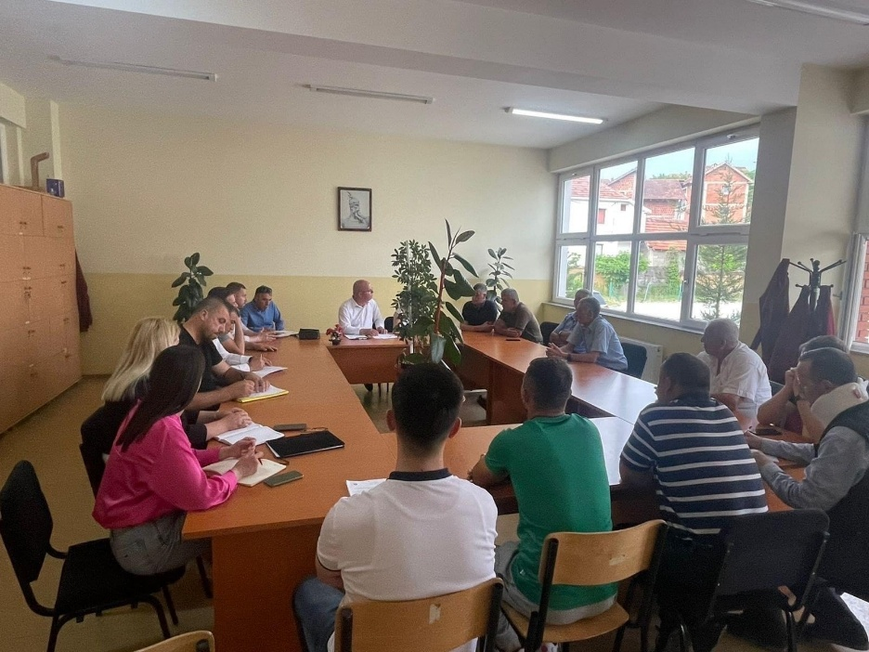

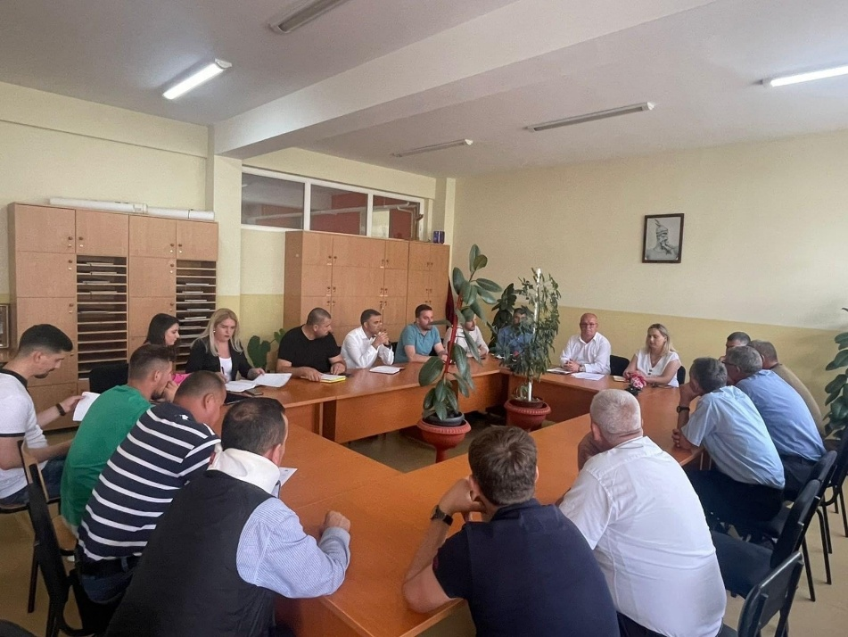

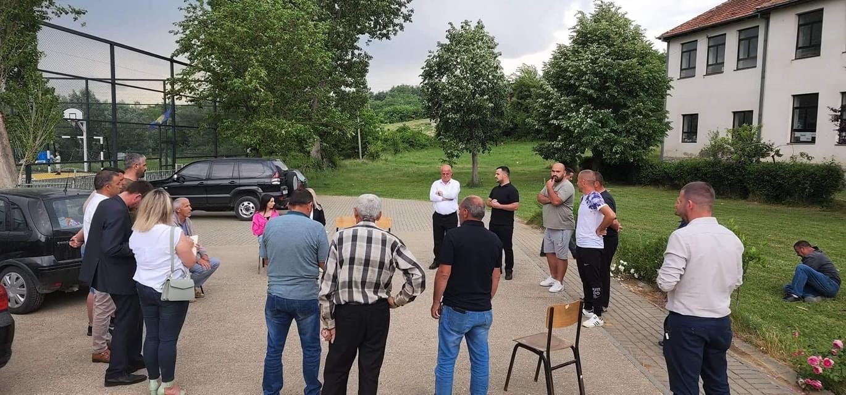

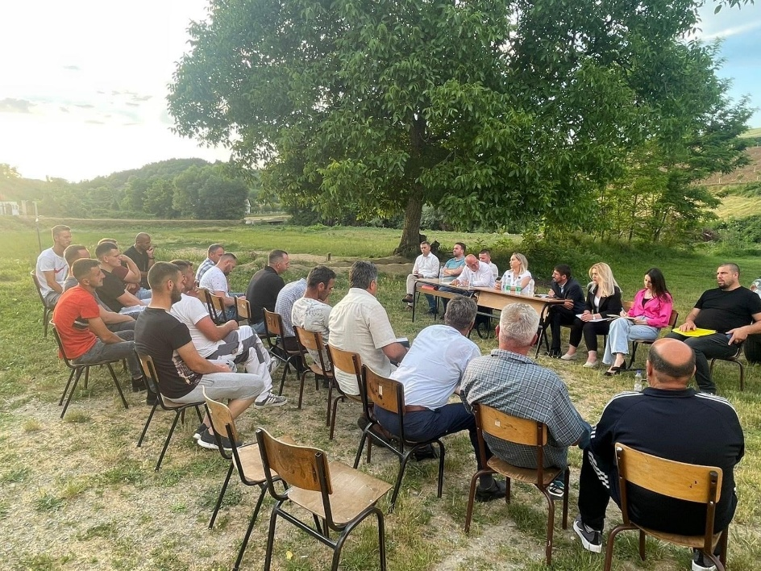

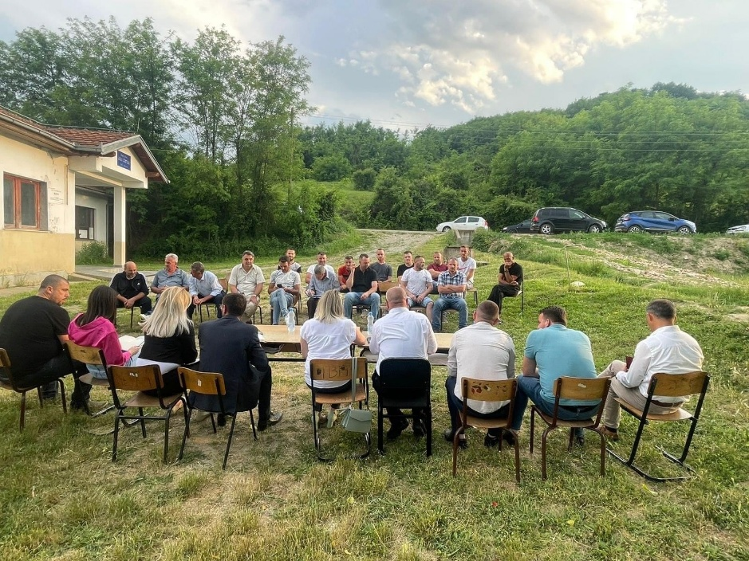

Dafina Gashi

Zyrtare për Marrëdhënie me Publikun

Rahovec, qershor 2022